Hier sind noch ein paar Katzen von Beate Rusch in Spandau, die baldmöglichst ein Zuhause brauchen: Tel. 36.77.527

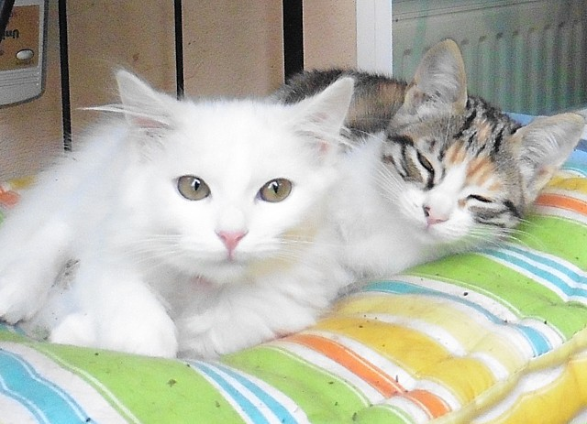 | 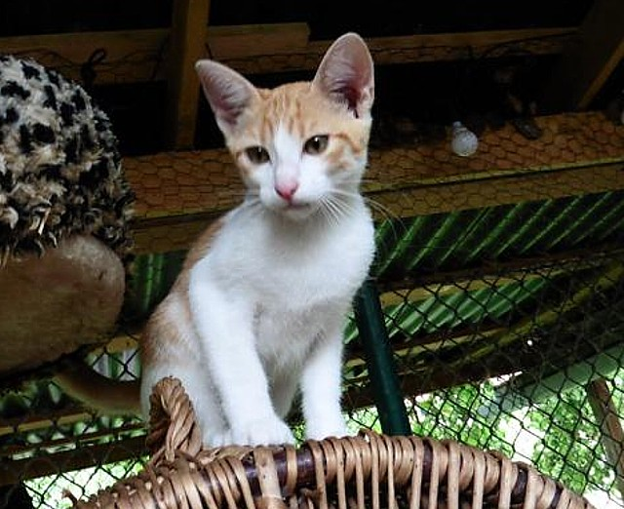 | 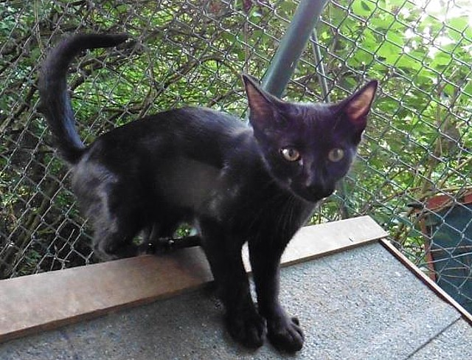
2 Geschwister | 3 Geschwister | 3 Geschwister
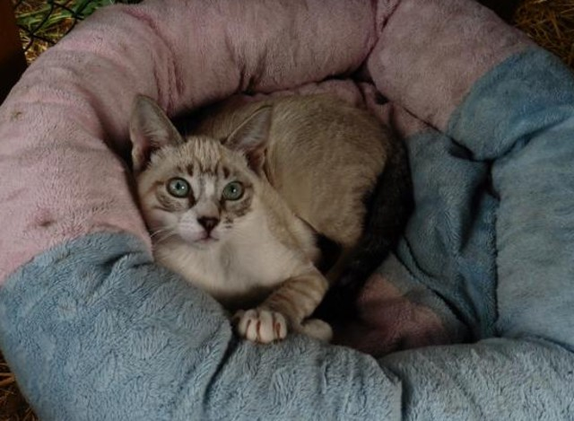 | 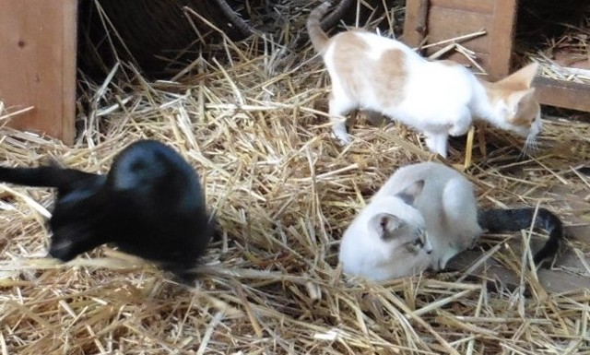 | 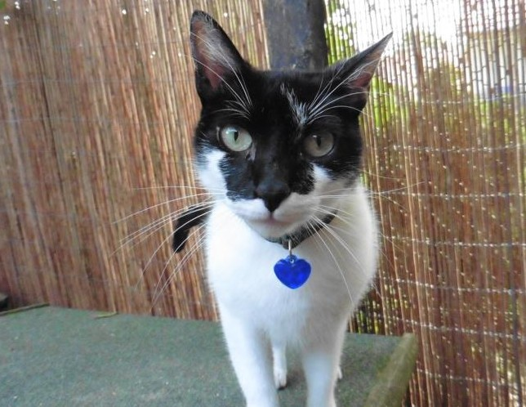
3 Geschwister | 3 Geschwister | Cielo

Diese Tiere sind auch noch bei Beate Rusch in Spandau:
 | 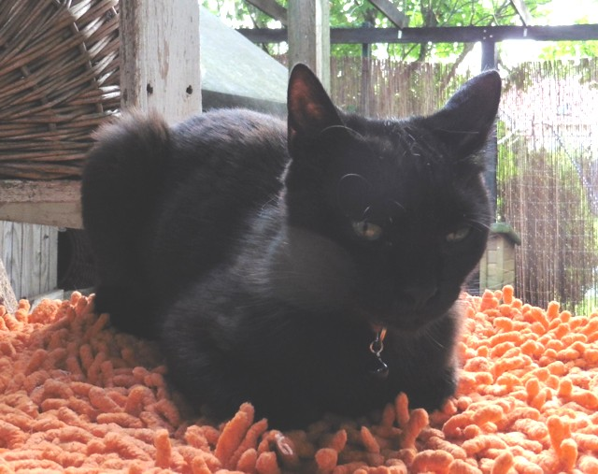 | 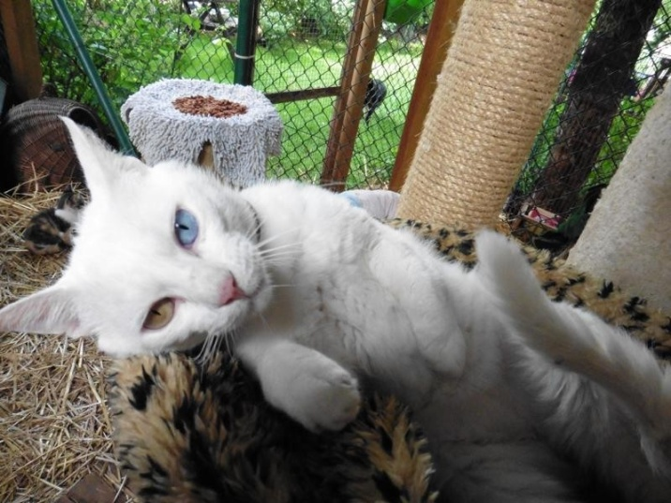
Cielo | 3 Geschwister – Bea | Zarco
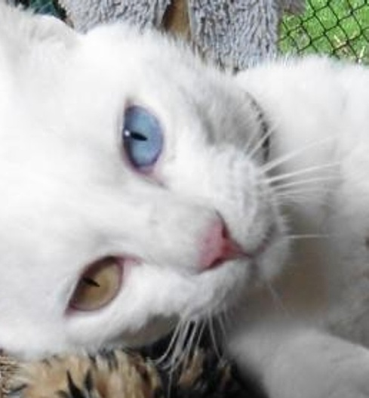 | 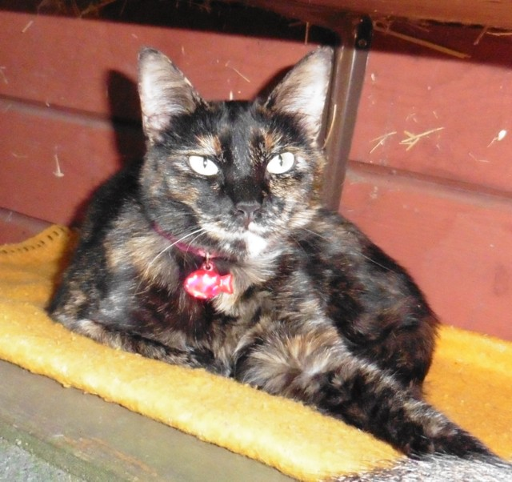 | 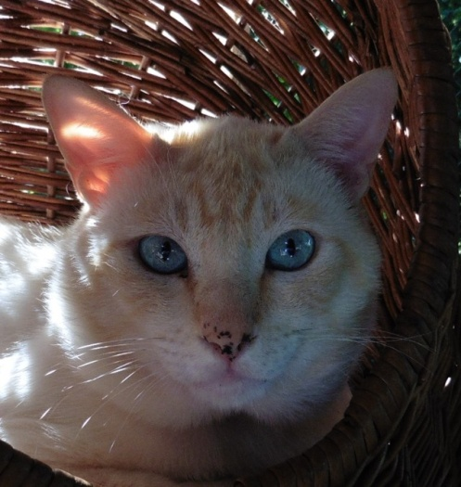
Zarko | Nati | Ronny
Bei Beate Rusch in Spandau, Tel. . 36.77.527
Mini ist ein zierliches, schwarzes Katzenmädchen. Sie ist verschmust und versteht sich auch mit anderen Katzen super. Wohnungshaltung mit einem vernetzten Balkon und einem Spielgefährten wären toll! Mini ist um 1 Jahr alt, kastriert, gechippt und hat die erste Impfung.
www.stimme-der-tiere-berlin.org

3 Geschwister: die Dreierbande ist um 4 Monate alt und besteht aus: Julie: rot-weißes Mädchen. Lia: Siam/Mix-Mädchen und Lukas, der schwarze Kater. Die 3 sind sehr verspielt, verstehen sich gut, und es wäre toll, wenn sie paarweise vermittelt werden könnten. Si erhalten vor der Abgabe noch die 1. Impfung und werden gechippt.
www.stimme-der-tiere-berlin.org

Ronny ist ein wunderschöner, stattlicher Siam-Mix-Kater. Er ist etwa 3,5 Jahre alt, kastriert, gechippt und hat die 1. Impfung. Vor der Abgabe wird er noch mal durchgecheckt. Er verträgt sich mit anderen Katzen. Über Freigang würde er sich freuen.
www.stimme-der-tiere-berlin.org

Zarko ist ein sehr verschmuster Siam-Mix-Kater. Er sucht sehr die Gesellschaft anderer Katzen und sollte nicht als Einzelkatze gehalten werden. Er hat auch einen Freund: einen schwarzen, etwa 5 Monate alten Kater. Zarko ist ca 3,5 Jahre alt, kastriert, gechippt und hat die 1. Impfung.
www.stimme-der-tiere-berlin.org

Cielo ist eine sehr liebe, schwarz-weiße Katze mit einer lustigen Zeichnung im gesicht. Sie wäre sicher als Zweitkatze in einer Wohnnungshaltung mit gesichertem Balkon glücklich. Sie ist 1,5 Jahre alt, kastriert, gechippt und hat die 1. Impfung.
www.stimme-der-tiere-berlin.org

Nati ist ein zierliches schildpatt-Katzenmädchen mit einem lustigen weißen Schnurrhaar. Sie tobt gern im Garten, hat keine Probleme mit anderen Katzen und kleineren Hunden. Nati ist etwa 1,5 Jahre alt, kastriert, gechippt und hat die 1. Impfung.
www.stimme-der-tiere-berlin.org

